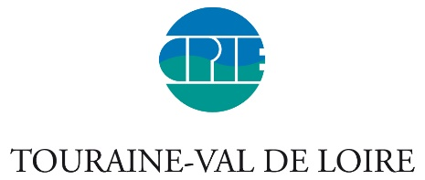

Communiqué de presse

Le 22/08/2023
Microplastiques dans les cours d’eau : lancement de la 2ème campagne de prélèvements participatifs dans le chinonais et ses alentours
Le CPIE Touraine-Val de Loire organise des prélèvements participatifs les 9 et 10 septembre dans la Vienne et ses affluents, l’Indre et la Loire pour mesurer la pollution en microplastiques et sensibiliser autour de cette thématique encore peu connue.
Après de premiers prélèvements participatifs au printemps, le CPIE Touraine-Val de Loire lance une 2ème campagne de prélèvements dans les cours d’eau afin de mieux connaître la pollution en microplastiques en Touraine et de sensibiliser autour de ce sujet. Tous les habitants intéressés peuvent s’inscrire au 02 47 95 93 15 pour y participer. Ils auront lieu le samedi 9 septembre à 10h à Chinon et à 14h à Avoine, et le dimanche 10 septembre à 10h à L’Ile-Bouchard. Des réunions publiques de restitution seront organisées cet hiver afin de présenter les résultats des analyses et parler des solutions possibles pour réduire son exposition et ses émissions de microplastiques.

Les microplastiques, qu’est-ce-que c’est ?
Les microplastiques sont des particules de plastique de taille inférieure à 5 mm. Ils proviennent de la dégradation de déchets plastiques plus gros et de l’érosion d’objets en plastique pendant leur utilisation (microplastiques secondaires) et de l’utilisation de produits contenant ces particules (microplastiques primaires). Les sources principales de production de microplastiques secondaires sont les textiles synthétiques, l’usure des pneus et l’usure des peintures (bâtiment, marquage routier, véhicules...). Ces particules se retrouvent alors dans les cours d’eau puis rejoignent les océans.
Cette pollution est présente dans tous les compartiments de l’environnement : air, eau et sol. Des études ont également démontré leur présence dans notre corps (sang, reins, placenta...). En moyenne, une personne ingère 5 grammes de plastique par semaine - l’équivalent d’une carte bancaire - principalement à travers la consommation d’eau en bouteille et l’inhalation d’un air pollué !

A propos :
Le Centre Permanent d’Initiatives pour l’Environnement Touraine-Val de Loire est une association membre d’un réseau national de près de 80 CPIE.
L’association a pour vocation d’accompagner les territoires dans leur transition écologique. Son équipe pluridisciplinaire intervient sur 4 axes :
- La sensibilisation et l’éducation à l’environnement et à la nature auprès du grand public et des scolaires
- L’étude des milieux naturels et de la biodiversité
- L’accompagnement de démarche pour des territoires plus durables
- La restauration et l’entretien de milieux naturels pour les collectivités et les acteurs de l’environnement.
Le CPIE bénéficie d’un ancrage territorial fort lui permettant une connaissance fine du territoire et de ses enjeux.
Contact presse : Agatha Wajrak, chargée de mission transition écologique, 02 47 95 93 15, accompagnement@cpievaldeloire.org

